Руководство для рендеринга квадратной фигуры с текстурой на DerectX11

Для работы с данным руководством вам понадобится минимум уже созданное базовое приложение на "windows.h" то есть Windows APP

(Руководство по созданию есть в папке по пути ..\pong\DocAPI)

В данном руководстве не будут описаны методы оптимизации или организации работы d3d11, здесь будет представлен сырой исходный код к объяснением некоторых тонкостей, что позволит вам лучше понять работу базовых элементов в DerectX11.

Для начала мы должны подключить библиотеку нашего d3d11

#include <d3d11.h>

Но это еще не все, сейчас нам нужно подключить библиотеки для корректной работы инклуда <d3d11.h>.

Запомните как подключать библиотеки это поможет вам потом подключать их самим:

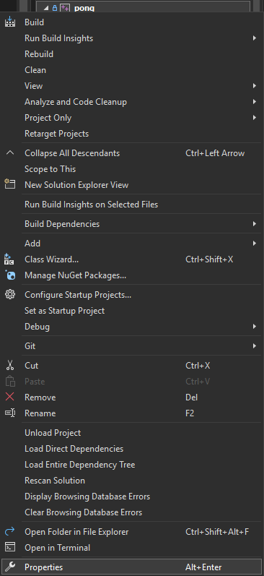

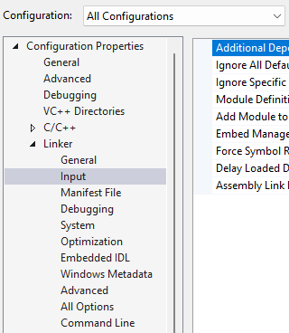

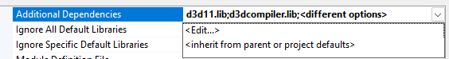

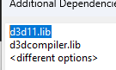

Когда мы вписали библиотеку d3d11.lib можно начать писать наш код

Создадим класс нашего графического движка в отдельном хэдер файле

В public: части напишем конструктор и диструктор класса

GraphicEngine()

{};

~GraphicEngine()

{};

В {теле конструктора} будем создавать SwapChain устройства это определяет наше устройство (видеокарту) и помогает в рендеринге сменять кадры и так же определяет область (наше окно виндорс) в которой мы будем что-то рендерить

В первую очередь необходимо настроить дескриптор DXGI_SWAP_CHAIN_DESC

Источник: https://learn.microsoft.com/en-us/windows/win32/api/dxgi/ns-dxgi-dxgi_swap_chain_desc

Конструктор{

DXGI_SWAP_CHAIN_DESC SWdesc{};

SWdesc.BufferDesc.Width = 0;

SWdesc.BufferDesc.Height = 0;

SWdesc.BufferDesc.Format = DXGI_FORMAT_B8G8R8A8_UNORM;

SWdesc.BufferDesc.RefreshRate.Numerator = 0;

SWdesc.BufferDesc.RefreshRate.Denominator = 0;

SWdesc.BufferDesc.Scaling = DXGI_MODE_SCALING_UNSPECIFIED;

SWdesc.BufferDesc.ScanlineOrdering = DXGI_MODE_SCANLINE_ORDER_UNSPECIFIED;

SWdesc.SampleDesc.Count = 1;

SWdesc.SampleDesc.Quality = 0;

SWdesc.BufferUsage = DXGI_USAGE_RENDER_TARGET_OUTPUT;

SWdesc.BufferCount = 2;

SWdesc.OutputWindow = win.GetHWND();

SWdesc.Windowed = TRUE;

SWdesc.SwapEffect = DXGI_SWAP_EFFECT_FLIP_DISCARD;

SWdesc.Flags = 0;

}

Объяснение:

BufferDesc - режим отображения заднего буфера

Width - описывает ширину выходного окна (если 0 значит что он берет значение от нашего окна виндовс)

Height - тоже что и про Width только теперь высота

Format - формат отображения (тоесть по 32 бит на кждый пиксель)

Scaling - описывающий режим масштабирования

ScanlineOrdering - описывающий режим рисования сканлайна

RefreshRate - частота обновления в герц

Numerator - верхняя часть рационального числа

Denominator - нижняя часть рационального числа

SampleDesc - параметры

Count - Количество нескольких образцов на пиксель

Quality - качество отображения

BufferUsage - описывает использование поверхности и параметры доступа к процессору для заднего буфера

BufferCount - количество буферов в цепи свопов

OutputWindow - hWnd к выходному окну

Windowed - находится ли выход в оконном режиме

SwapEffect - описывает варианты обработки содержимого буфера

Flags - варианты поведения своп-цепочки

Мы создали дескриптор цепочки свапов, теперь нам нужно его подключить к устройству для этого нам нужен дивайс и его образ

Есть 2 способа подключения при помощи указателя но при этом это нам нужно будет указать кучу параметров для правильной его работы или при помощи универсального подключателя COM

1. Способ (пример)

private:

ID3D11Device* pDevice = nullptr; - подключения в ручную

IDXGISwapChain* pSwap = nullptr; -

ID3D11DeviceContext* pContext = nullptr; -

ID3D11RenderTargetView* pTarget = nullptr; -

ID3D11Resource* pBackBuffer = nullptr; -

public:

pSwap->GetBuffer( - корректировка

0, - Буферный индекс нулевого уровня

__uuidof(ID3D11Resource), - Тип интерфейса

reinterpret_cast<void**>(&pBackBuffer) - Указатель на интерфейс

);

1. Способ (мы будем использовать его)

#include <wrl.h>

using namespace Microsoft::WRL;

private:

HRESULT hr;

ComPtr<ID3D11Device> pDevice{ nullptr }; - подключение COM

ComPtr<IDXGISwapChain> pGISwapChain{nullptr};

ComPtr<ID3D11DeviceContext> pDeviceContext{nullptr};

ComPtr<ID3D11Resource> pResource{ nullptr };

Мы подключили наши интерфейсы и теперь подключим нашу цепь к устройству Продолжаем в теле конструктора:

Источник: https://learn.microsoft.com/en-us/windows/win32/api/d3d11/nf-d3d11-d3d11createdeviceandswapchain

Конструктор{

...

hr = D3D11CreateDeviceAndSwapChain - создание цепи

(nullptr, - Указатель на видеоадаптер (по умолчанию)

D3D_DRIVER_TYPE_HARDWARE, - тип драйвера

nullptr, - Доступ к DLL

0, - слои времени выполнения для включения

nullptr, - уровней признаков(по умолчанию)

0, - Количество элементов для признаков

D3D11_SDK_VERSION, - Версия SDK

&SWdesc, - указатель на дескриптор цепи

&pGISwapChain, - указатель на интерфейс цепи

&pDevice, - указатель на интерфейс девайса

}

nullptr, - указатель на признаки

&pDeviceContext - указатель на интерфейс образа

);

Теперь подключим нашу цепь к ресурсам устройства

pGISwapChain->GetBuffer(0, IID_PPV_ARGS(&pResource));

private:

HRESULT hr;

ComPtr<ID3D11Device> pDevice{ nullptr }; - подключение COM

ComPtr<IDXGISwapChain> pGISwapChain{nullptr};

ComPtr<ID3D11DeviceContext> pDeviceContext{nullptr};

ComPtr<ID3D11Resource> pResource{ nullptr };

ComPtr<ID3D11RenderTargetView> pRenderTargetView{nullptr}; <--

И последним этапом получим доступ к ресурсам цели рендеринга

Источник: https://learn.microsoft.com/en-us/windows/win32/api/d3d12/nf-d3d12-id3d12device-createrendertargetview

Конструктор{

...

pDevice->CreateRenderTargetView(

pResource.Get(), - ресурс при таком действии не очищаются

nullptr, - дескриптор цели рендеринга

&pRenderTargetView - возвращаем данные для интерфейса

);

}

Мы закончили с конструктором, в деструкторы мы ничего не пишем.

Сразу создадим наш объект класса графического движка для использования в системе:

Класс графического движка

{

…

}d3dx;

Приступим к созданию функций которые уже будут что-то рендерить или рисовать на нашем устройстве и выводить на экран

1. Создадим и закрасим задний экран в какой либо цвет

Используем функцию очисти и закраски заднего экрана ClearRenderTargetView()

Источник: https://learn.microsoft.com/en-us/windows/win32/api/d3d11/nf-d3d11-id3d11devicecontext-clearrendertargetview

public:

void RenderClearBuffer(float red, float green, float blue)

{

const float color[] = { red,green,blue,1.0f };

pDeviceContext->ClearRenderTargetView(pRenderTargetView.Get(), color);

};

1. Синхронизирует отображение изображения на нашем устройстве с применением вертикальной синхронизации используем функцию Present()

Источник: https://learn.microsoft.com/en-us/windows/win32/api/dxgi/nf-dxgi-idxgiswapchain-present

public:

void Present(bool vSync)

{

if (vSync)

{

pGISwapChain->Present(1u, 0u);

}

else

{

pGISwapChain->Present(0u, 0u);

}

}

1. Мы можем теперь проверить что у нас все работает

void AppGame::Render()

{

Sleep(16) - удаляем

d3dx.RenderClearBuffer(0.2f, 0.2f, 1.0f); - это будет синий цвет

d3dx.Present(true);

}



1. Начнем создание нашего первого квадрата с текстурой

Создадим функцию рисования объекта DrawObject():

#include <string>

using namespace std;

public:

Void DrawObject(

float x, float y, float z,

float width, float height)

{тело функции};

Приступим к написанию тела функции

1. Создадим Вертексный буффер

Вертексы будут описывать нашу фигуру так как мы хотим описать квадрат он будет состоять из 2 треугольников и будет выглядеть это примерно так, можно заметить что указывать порядок вертексов нужно по часовой стрелке

Источник: https://learn.microsoft.com/ru-ru/windows/win32/direct3d9/rendering-from-vertex-and-index-buffers

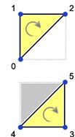

Реализация:

Для начала создадим правило для указания вертексов, создадим структуру с координатами позиций и вертексов и позиции текстуры

(про текстуры мы поговорим еще потом)

class VEC3

{

public:

VEC3() = default;

VEC3(float x, float y,float z, float u, float v) :

x(x), y(y), z(z), u(u), v(v) {};

private:

float x{}, y{}, z{}, u{}, v{};

};

Вернемся к реализации функции:

Полученные данные мы преобразуем в данные значения от -1 до 1

Это обусловлено особенностью расположения объектов в пространстве d3d11

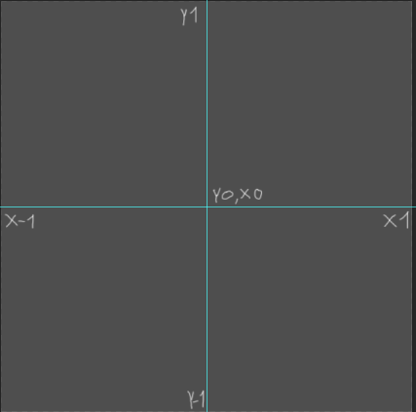

Источник для D3D11_BUFFER_DESC: https://learn.microsoft.com/en-us/windows/win32/api/d3d11/ns-d3d11-d3d11_buffer_desc

Источник для D3D11_SUBRESOURCE_DATA: https://learn.microsoft.com/en-us/windows/win32/api/d3d11/ns-d3d11-d3d11_subresource_data

Источник для CreateBuffer: https://learn.microsoft.com/en-us/windows/win32/api/d3d11/nf-d3d11-id3d11device-createbuffer

Источник для IASetVertexBuffers: <https://learn.microsoft.com/en-us/windows/win32/api/d3d11/nf-d3d11-id3d11devicecontext-iasetvertexbuffers>

private:

HRESULT hr;

ComPtr<ID3D11Device> pDevice{ nullptr }; - подключение COM

ComPtr<IDXGISwapChain> pGISwapChain{nullptr};

ComPtr<ID3D11DeviceContext> pDeviceContext{nullptr};

ComPtr<ID3D11Resource> pResource{ nullptr };

ComPtr<ID3D11RenderTargetView> pRenderTargetView{nullptr};

ComPtr<ID3D11Buffer> pBuffer{nullptr}; <--

void DrawObject(x,y,z,width,height)

{

float xLeft = (window.width / 2 - x) / (window.width / 2);

float xRight = (x + width - window.width / 2) / (window.width / 2);

float yTop = (window.height / 2 - y) / (window.height / 2);

float yBottom = (y + height - window.height / 2) / (window.height / 2);

float zBack = (z + width - window.width / 2) / (window.width / 2);

float zFront = (window.width / 2 - z) / (window.width / 2);

VEC3 VERTEX[] =

{

{ -xLeft,-yBottom,zFront, 0.0f,1.0f }, -левая нижняя часть

{ -xLeft,yTop,zFront, 0.0f,0.0f }, -левая верхняя

{ xRight,yTop,zFront, 1.0f,0.0f }, -правая верхняя

{ xRight,-yBottom,zFront, 1.0f,1.0f }, -правая нижняя

};

D3D11_BUFFER_DESC BD1{};

BD1.ByteWidth = sizeof(VERTEX); -размер в байтах всего массива

BD1.StructureByteStride = sizeof(VEC3); -размер в байтах структуры

BD1.BindFlags = D3D11_BIND_VERTEX_BUFFER; -тип буфуре

BD1.Usage = D3D11_USAGE_DEFAULT; -способ расчета буфера

BD1.CPUAccessFlags = 0u; -использование cpu

BD1.MiscFlags = 0u; -дополнительные флаги

D3D11_SUBRESOURCE_DATA SD1;

SD1.pSysMem = VERTEX; -массив вертексов

pDevice->CreateBuffer(&BD1, &SD1, &pBuffer); -создание буфера

const UINT stride = sizeof(VEC3);

const UINT offset = 0u;

pDeviceContext->IASetVertexBuffers(

0u, - первый для связки вертекс

1u, - количество буферов

pBuffer.GetAddressOf(), - интерфейс буффера

&stride, - шаг по вертексам

&offset - сдвиг по вртексам

);

}

1. Создадим индексный буфер:

Этот буфер нужен для правильного расположения вертексов в пространстве (то есть их последовательность отрисовки)

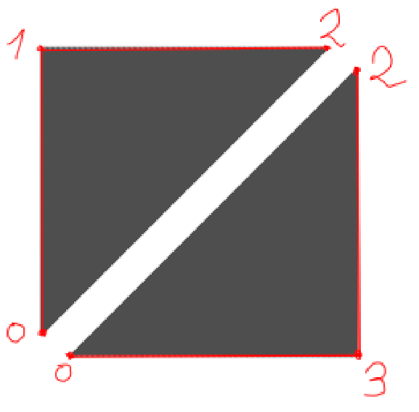

Индексы нужны для правильной обрисовки 2 треугольников с соединением их в 1 фигуру

Реализация:

private:

HRESULT hr;

ComPtr<ID3D11Device> pDevice{ nullptr }; - подключение COM

ComPtr<IDXGISwapChain> pGISwapChain{nullptr};

ComPtr<ID3D11DeviceContext> pDeviceContext{nullptr};

ComPtr<ID3D11Resource> pResource{ nullptr };

ComPtr<ID3D11RenderTargetView> pRenderTargetView{nullptr};

ComPtr<ID3D11Buffer> pBuffer{nullptr};

ComPtr<ID3D11Buffer> pIndexBuffer{nullptr}; <--

void DrawObject(x,y,z,width,height)

{

Вертексный буффер

...

unsigned short Index[] =

{

0,1,2,

2,3,0,

};

D3D11_BUFFER_DESC BD2{};

BD2.ByteWidth = sizeof(Index);

BD2.StructureByteStride = sizeof(unsigned short);

BD2.BindFlags = D3D11_BIND_INDEX_BUFFER;

BD2.Usage = D3D11_USAGE_DEFAULT;

BD2.CPUAccessFlags = 0u;

BD2.MiscFlags = 0u;

D3D11_SUBRESOURCE_DATA SD2{};

SD2.pSysMem = Index;

pDevice->CreateBuffer(&BD2, &SD2, &pIndexBuffer);

pDeviceContext->IASetIndexBuffer(

pIndexBuffer.Get(),

DXGI_FORMAT_R16_UINT,

0u

);

UINT IndexCount = sizeof(Index)/sizeof(Index[0]); - количество точек

}

1. Создадим константный буффер, он нужен для реализации перемещения, позиционирования и манипулирования объектом в пространстве, для этого мы будем использовать матрицы

Подключаем #include <DirectXMath.h> для работы с матрицами

using namespace DirectX;

и переходим к реализации:

private:

HRESULT hr;

ComPtr<ID3D11Device> pDevice{ nullptr }; - подключение COM

ComPtr<IDXGISwapChain> pGISwapChain{nullptr};

ComPtr<ID3D11DeviceContext> pDeviceContext{nullptr};

ComPtr<ID3D11Resource> pResource{ nullptr };

ComPtr<ID3D11RenderTargetView> pRenderTargetView{nullptr};

ComPtr<ID3D11Buffer> pBuffer{nullptr};

ComPtr<ID3D11Buffer> pIndexBuffer{nullptr};

ComPtr<ID3D11Buffer> pConstBuffer{nullptr}; <--

void DrawObject(x,y,z,width,height)

{

Вертексный буффер

Индексный буффер

...

XMMATRIX Matrx[] =

{

XMMatrixTranspose( -умножает матрицы

XMMatrixTranslation(0,0,0) * -матрица положения

XMMatrixPerspectiveLH(1,1,0.9f,30.0f) - перспектива

)

};

D3D11_BUFFER_DESC BD3{};

BD3.ByteWidth = sizeof(Matrx);

BD3.StructureByteStride = 0u;

BD3.BindFlags = D3D11_BIND_CONSTANT_BUFFER;

BD3.Usage = D3D11_USAGE_DYNAMIC;

BD3.CPUAccessFlags = D3D11_CPU_ACCESS_WRITE;

BD3.MiscFlags = 0u;

D3D11_SUBRESOURCE_DATA SD3{};

SD3.pSysMem = Matrx;

pDevice->CreateBuffer(&BD3, &SD3, &pConstBuffer);

pDeviceContext->VSSetConstantBuffers(

0u,

1u,

pConstBuffer.GetAddressOf()

);

}

1. Создадим буффер текстуры

В первую очередь загрузить библиотеку и инклуд которых нету в проекте

Запомните как это делается и вы научитесь скачивать и линковать библиотеки с других репозиториев.

Нужно скачать библиотеку по данной ссылке: <https://github.com/Liy-Egor/FROG_PONG_CLEAR/tree/Misha_new_enemy/pong/Lib/DirectXTex>

И закидываем в свой проект

Теперь данную библиотеку нужно залинковать:

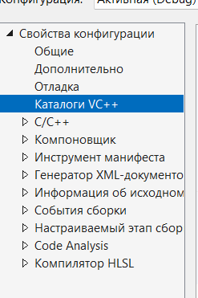

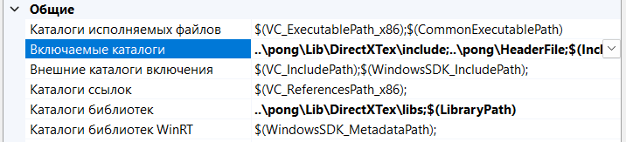

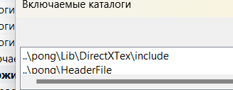

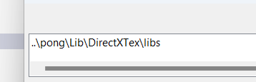

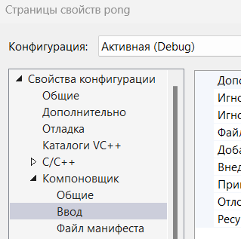



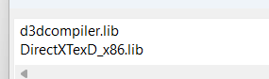

Теперь можно спокойно подключить инклуд в проект #include "DirectXTex.h"

И переключите на x86 запуск программы

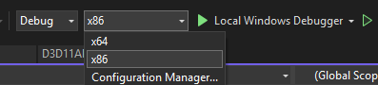

Подготовим изображение которое будем использовать в виде текстуры

Имя изображения: image.png



Данную картинку мы закидываем в нашу папку с проектом

Теперь начнем реализацию кода:

Источник D3D11_TEXTURE2D_DESC: [D3D11_TEXTURE2D_DESC (d3d11.h) - Win32 apps | Microsoft Learn](https://learn.microsoft.com/en-us/windows/win32/api/d3d11/ns-d3d11-d3d11_texture2d_desc)

Источник D3D11_SHADER_RESOURCE_VIEW_DESC: [D3D11_SHADER_RESOURCE_VIEW_DESC (d3d11.h) - Win32 apps | Microsoft Learn](https://learn.microsoft.com/en-us/windows/win32/api/d3d11/ns-d3d11-d3d11_shader_resource_view_desc)

Источник D3D11_SAMPLER_DESC: [D3D11_SAMPLER_DESC (d3d11.h) - Win32 apps | Microsoft Learn](https://learn.microsoft.com/en-us/windows/win32/api/d3d11/ns-d3d11-d3d11_sampler_desc)

private:

HRESULT hr;

ComPtr<ID3D11Device> pDevice{ nullptr }; - подключение COM

ComPtr<IDXGISwapChain> pGISwapChain{nullptr};

ComPtr<ID3D11DeviceContext> pDeviceContext{nullptr};

ComPtr<ID3D11Resource> pResource{ nullptr };

ComPtr<ID3D11RenderTargetView> pRenderTargetView{nullptr};

ComPtr<ID3D11Buffer> pBuffer{nullptr};

ComPtr<ID3D11Buffer> pIndexBuffer{nullptr};

ComPtr<ID3D11Buffer> pConstBuffer{nullptr};

ComPtr<ID3D11Texture2D> pTex2D{nullptr}; <--

ComPtr<ID3D11ShaderResourceView> pShaderResView{nullptr}; <--

ComPtr<ID3D11SamplerState> pSampler{nullptr}; <--

void DrawObject(x,y,z,width,height)

{

Вертексный буффер

Индексный буффер

Константный буффер

...

ScratchImage IMAGE; - контейнер для изображения

LoadFromWICFile(L"image.png", DirectX::WIC_FLAGS_NONE, nullptr, IMAGE);

D3D11_TEXTURE2D_DESC TXDC{};

TXDC.Width = IMAGE.GetImages()->width; -размеры изображения

TXDC.Height = IMAGE.GetImages()->height; -

TXDC.MipLevels = 1; - уровни мипмапов в текстуре

TXDC.ArraySize = 1; - количество текстур

TXDC.Format = DXGI_FORMAT_B8G8R8A8_UNORM; - формат

TXDC.SampleDesc.Count = 1;

TXDC.SampleDesc.Quality = 0;

TXDC.Usage = D3D11_USAGE_DEFAULT;

TXDC.BindFlags = D3D11_BIND_SHADER_RESOURCE;

TXDC.CPUAccessFlags = 0;

TXDC.MiscFlags = 0;

D3D11_SUBRESOURCE_DATA SD{};

SD.pSysMem = IMAGE.GetImages()->pixels; -массив пикселей

SD.SysMemPitch = IMAGE.GetImages()->rowPitch; -шаг

D3D11_SHADER_RESOURCE_VIEW_DESC SRVD{};

SRVD.Format = DXGI_FORMAT_B8G8R8A8_UNORM;

SRVD.ViewDimension = D3D11_SRV_DIMENSION_TEXTURE2D; -тип ресурска

SRVD.Texture2D.MostDetailedMip = 0;

SRVD.Texture2D.MipLevels = 1;

D3D11_SAMPLER_DESC SDC{};

SDC.Filter = D3D11_FILTER_MIN_MAG_MIP_LINEAR; -фильтр отрисовки

SDC.AddressU = D3D11_TEXTURE_ADDRESS_WRAP; -адресные разметки

SDC.AddressV = D3D11_TEXTURE_ADDRESS_WRAP;

SDC.AddressW = D3D11_TEXTURE_ADDRESS_WRAP;

pDevice->CreateTexture2D(&TXDC, &SD, &pTex2D);

pDevice->CreateShaderResourceView(

pTex2D.Get(),

&SRVD,

&pShaderResView);

pDevice->CreateSamplerState(&SDC, &pSampler);

ID3D11ShaderResourceView** pSrv = new ID3D11ShaderResourceView*;

ID3D11SamplerState** pSs = new ID3D11SamplerState*;

pDevice->CreateTexture2D(&TXDC, &SD, &pTex2D);

pDevice->CreateShaderResourceView(pTex2D.Get(), &SRVD, pSrv);

pDevice->CreateSamplerState(&SDC, pSs);

pDeviceContext->PSSetShaderResources(0u, 1u, pSrv);

pDeviceContext->PSSetSamplers(0, 1, pSs);

}

1. Когда все буфферы собраны можно начать работать с шейдерами

В первую очередь мы должны создать эти шейдеры, у нас будет 2 шейдера вертексный и пиксельный

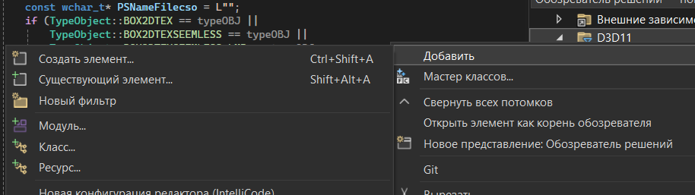

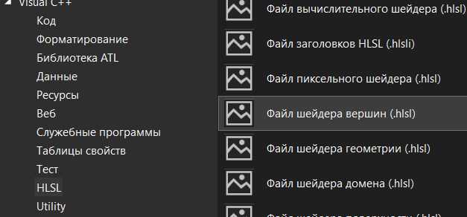

И так же их надо настроить в параметрах шейдеров

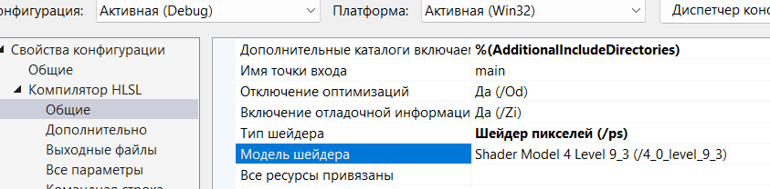

Для пиксельного шейдера

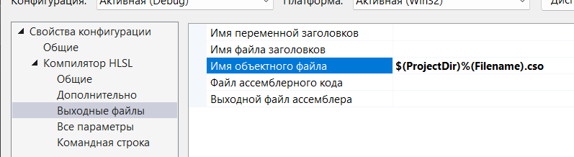

Для вертекстного шейдера

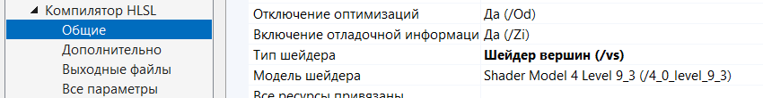

Теперь напишем код шейдеров внутри созданных шейдеров

Для вертексного шейдера VetexShader.hlsl

cbuffer Cbuf

{

matrix transform;

};

struct VSOut

{

float2 tex : TEXCOORD;

float4 pos : SV_Position;

};

VSOut main(float3 pos : POSITION, float2 tex:TEXCOORD)

{

VSOut vso;

vso.pos = mul(float4(pos ,1.0f), transform); умножении текстуры на позицию

vso.tex = tex;

return vso;

}

Для пиксельного шейдера PixelShader.hlsl

Texture2D tex;

SamplerState splr;

float4 main(float2 tc : TEXCOORD) : SV_TARGET

{

return tex.Sample(splr, tc);

}

Теперь подключим шейдеры к нашему устройству, между зависимостями шейдеров осуществляется автоматически

private:

HRESULT hr;

ComPtr<ID3D11Device> pDevice{ nullptr }; - подключение COM

ComPtr<IDXGISwapChain> pGISwapChain{nullptr};

ComPtr<ID3D11DeviceContext> pDeviceContext{nullptr};

ComPtr<ID3D11Resource> pResource{ nullptr };

ComPtr<ID3D11RenderTargetView> pRenderTargetView{nullptr};

ComPtr<ID3D11Buffer> pBuffer{nullptr};

ComPtr<ID3D11Buffer> pIndexBuffer{nullptr};

ComPtr<ID3D11Buffer> pConstBuffer{nullptr};

ComPtr<ID3D11Texture2D> pTex2D{nullptr};

ComPtr<ID3D11ShaderResourceView> pShaderResView{nullptr};

ComPtr<ID3D11SamplerState> pSampler{nullptr};

ComPtr<ID3DBlob> pBlobVS{nullptr}; <--

ComPtr<ID3DBlob> pBlobPS{nullptr}; <--

ComPtr<ID3D11VertexShader> pVertexShader{nullptr}; <--

ComPtr<ID3D11PixelShader> pPixelShader{nullptr}; <--

Так же подключаем библиотеку и инклуд

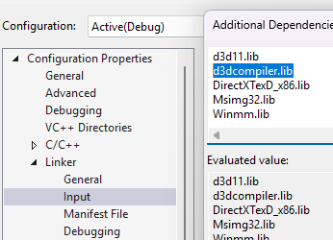

#include <d3dcompiler.h>

void DrawObject(x,y,z,width,height)

{

Вертексный буффер

Индексный буффер

Константный буффер

Текстуры

...

D3DReadFileToBlob(L"VertexShader.cso", &pBlobVS);

D3DReadFileToBlob(L"PixelShader.cso", &pBlobPS);

pDevice->CreateVertexShader(

pBlobVS->GetBufferPointer(),

pBlobVS->GetBufferSize(),

nullptr,

&pVertexShader);

pDeviceContext->VSSetShader(pVertexShader.Get(), 0, 0);

pDevice->CreatePixelShader(

pBlobPS->GetBufferPointer(),

pBlobPS->GetBufferSize(),

nullptr,

&pPixelShader);

pDeviceContext->PSSetShader(pPixelShader.Get(), 0, 0);

}

private:

HRESULT hr;

ComPtr<ID3D11Device> pDevice{ nullptr }; - подключение COM

ComPtr<IDXGISwapChain> pGISwapChain{nullptr};

ComPtr<ID3D11DeviceContext> pDeviceContext{nullptr};

ComPtr<ID3D11Resource> pResource{ nullptr };

ComPtr<ID3D11RenderTargetView> pRenderTargetView{nullptr};

ComPtr<ID3D11Buffer> pBuffer{nullptr};

ComPtr<ID3D11Buffer> pIndexBuffer{nullptr};

ComPtr<ID3D11Buffer> pConstBuffer{nullptr};

ComPtr<ID3D11Texture2D> pTex2D{nullptr};

ComPtr<ID3D11ShaderResourceView> pShaderResView{nullptr};

ComPtr<ID3D11SamplerState> pSampler{nullptr};

ComPtr<ID3DBlob> pBlobVS{nullptr};

ComPtr<ID3DBlob> pBlobPS{nullptr};

ComPtr<ID3D11VertexShader> pVertexShader{nullptr};

ComPtr<ID3D11PixelShader> pPixelShader{nullptr};

ComPtr<ID3D11InputLayout> pInputLayout{nullptr}; <--

1. Теперь добавим слои которые определят как использовать шейдеры с нашими расчетами

void DrawObject(x,y,z,width,height)

{

Вертексный буффер

Индексный буффер

Константный буффер

Текстуры

Шейдеры

...

D3D11_INPUT_ELEMENT_DESC EDSC [] = -специальная разметка для шейдеров

{

{"POSITION", 0, DXGI_FORMAT_R32G32B32_FLOAT, 0, 0, D3D11_INPUT_PER_VERTEX_DATA, 0},

{"TEXCOORD", 0, DXGI_FORMAT_R32G32_FLOAT, 0, 12u, D3D11_INPUT_PER_VERTEX_DATA, 0}

};

pDevice->CreateInputLayout(

EDSC,

sizeof(EDSC)/sizeof(EDSC[0]),

pBlobVS->GetBufferPointer(),

pBlobVS->GetBufferSize(),

&pInputLayout

);

pDeviceContext->IASetInputLayout(pInputLayout.Get());

}

private:

HRESULT hr;

ComPtr<ID3D11Device> pDevice{ nullptr }; - подключение COM

ComPtr<IDXGISwapChain> pGISwapChain{nullptr};

ComPtr<ID3D11DeviceContext> pDeviceContext{nullptr};

ComPtr<ID3D11Resource> pResource{ nullptr };

ComPtr<ID3D11RenderTargetView> pRenderTargetView{nullptr};

ComPtr<ID3D11Buffer> pBuffer{nullptr};

ComPtr<ID3D11Buffer> pIndexBuffer{nullptr};

ComPtr<ID3D11Buffer> pConstBuffer{nullptr};

ComPtr<ID3D11Texture2D> pTex2D{nullptr};

ComPtr<ID3D11ShaderResourceView> pShaderResView{nullptr};

ComPtr<ID3D11SamplerState> pSampler{nullptr};

ComPtr<ID3DBlob> pBlobVS{nullptr};

ComPtr<ID3DBlob> pBlobPS{nullptr};

ComPtr<ID3D11VertexShader> pVertexShader{nullptr};

ComPtr<ID3D11PixelShader> pPixelShader{nullptr};

ComPtr<ID3D11InputLayout> pInputLayout{nullptr};

ComPtr<ID3D11BlendState> pBlendState{nullptr}; <--

1. В качестве бонуса еще реализуем показ альфа канала, на нашем изображении конечно нету альфа канала то есть прозрачности но если вам нужна прозрачность то это уже будет реализовано

void DrawObject(x,y,z,width,height)

{

Вертексный буффер

Индексный буффер

Константный буффер

Текстуры

Шейдеры

Слои

...

D3D11_BLEND_DESC blendDesc;

ZeroMemory(&blendDesc, sizeof(D3D11_BLEND_DESC));

blendDesc.RenderTarget[0].BlendEnable = TRUE;

blendDesc.RenderTarget[0].SrcBlend = D3D11_BLEND_SRC_ALPHA;

blendDesc.RenderTarget[0].DestBlend = D3D11_BLEND_INV_SRC_ALPHA;

blendDesc.RenderTarget[0].BlendOp = D3D11_BLEND_OP_ADD;

blendDesc.RenderTarget[0].SrcBlendAlpha = D3D11_BLEND_ONE;

blendDesc.RenderTarget[0].DestBlendAlpha = D3D11_BLEND_ZERO;

blendDesc.RenderTarget[0].BlendOpAlpha = D3D11_BLEND_OP_ADD;

blendDesc.RenderTarget[0].RenderTargetWriteMask = D3D11_COLOR_WRITE_ENABLE_ALL;

pDevice->CreateBlendState(&blendDesc, &pBlendState);

float blendFactor[4] = { 0.0f, 0.0f, 0.0f, 0.0f };

pDeviceContext->OMSetBlendState(pBlendState.Get(), blendFactor, 0xffffffff);

}

1. Последнее что остается, это указать отображение вьюпорта и тип отрисовки

void DrawObject(x,y,z,width,height)

{

Вертексный буффер

Индексный буффер

Константный буффер

Текстуры

Шейдеры

Слои

Альфа канал

...

D3D11_VIEWPORT VP{};

VP.Width = window.width;

VP.Height = window.height;

VP.MinDepth = 0;

VP.MaxDepth = 1;

VP.TopLeftX = 0;

VP.TopLeftY = 0;

pDeviceContext->RSSetViewports(1u, &VP);

pDeviceContext->OMSetRenderTargets(

1u,

pRenderTargetView.GetAddressOf(),

nullptr

);

pDeviceContext->

IASetPrimitiveTopology(D3D_PRIMITIVE_TOPOLOGY_TRIANGLELIST);

pDeviceContext->DrawIndexed(IndexCount, 0u, 0u);

}

1. Все наша функция готова и теперь начнем рендерить наш квадрат

void AppGame::Render()

{

d3dx.RenderClearBuffer(0.2f, 0.2f, 1.0f);

d3dx.DrawObject(

600, 300, 1,

400, 400);

d3dx.Present(true);

}

Что получилось по итогу руководства:

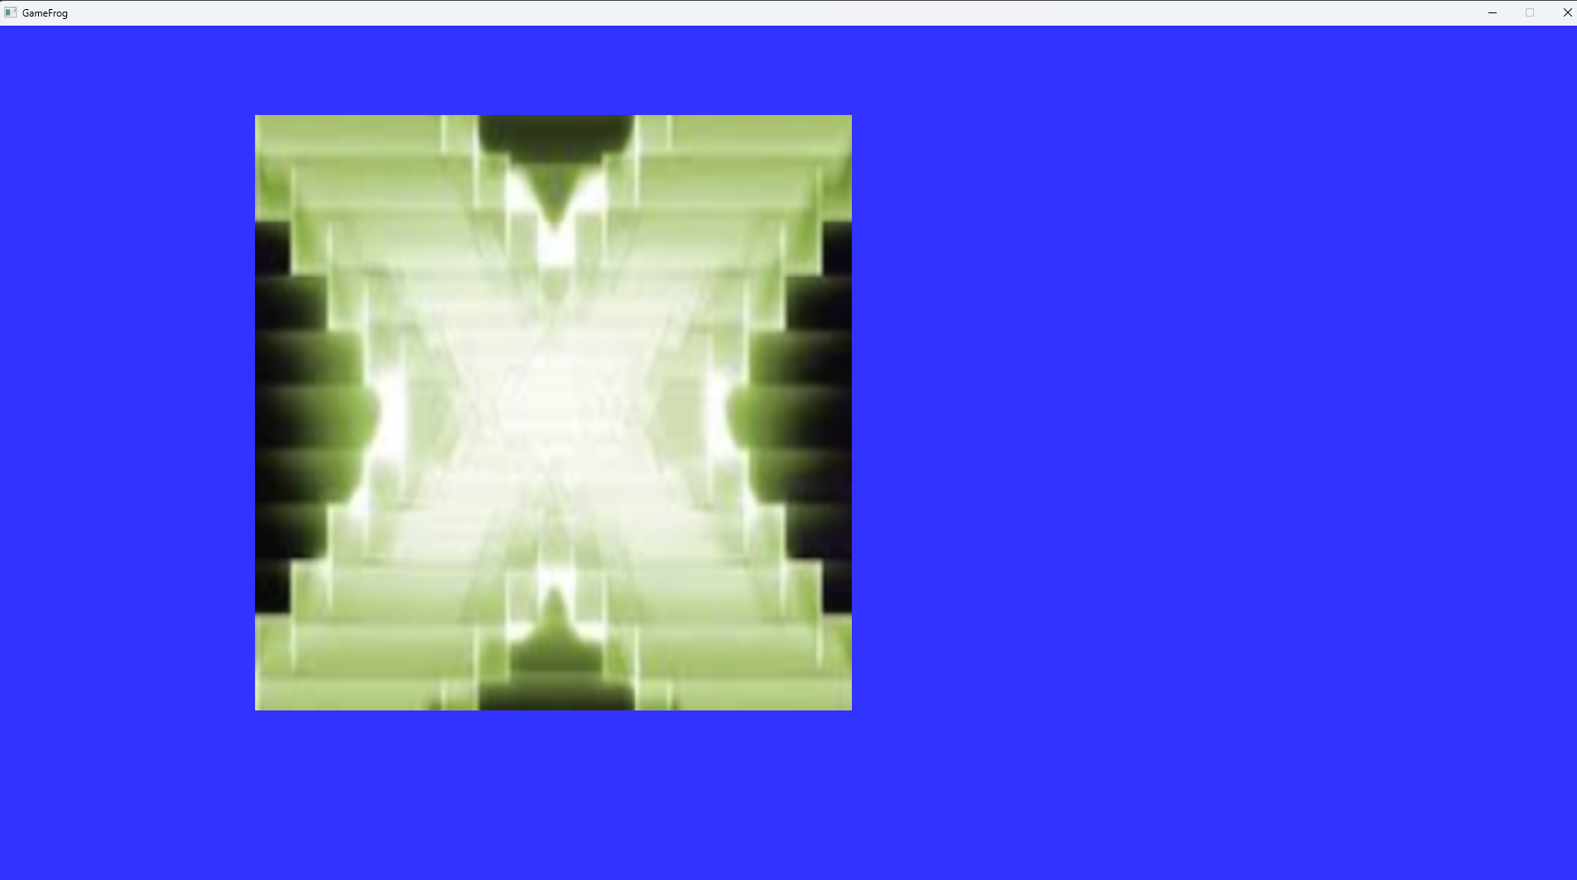

Репозиторий на исходный код программы:

https://github.com/wordlol/pract3d/tree/DirectX11